新 书 推 荐
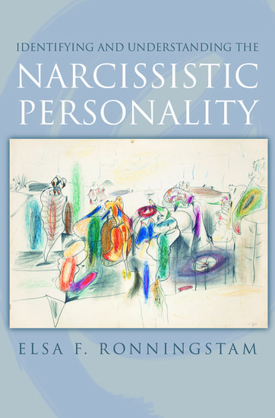
中文书名：《了解自恋人格》
英文书名：Identifying and Understanding the Narcissistic Personality
作 者：Elsa F. Ronningstam
出 版 社：Oxford University Press
代理公司：ANA/Leah
页 数：256页
出版时间：2005年5月
代理地区：中国大陆、台湾
审读资料：电子稿
类 型：大众心理学

内容简介：

- 探讨“自恋人格”的本质，从正常人格特点到病理性自恋，再到自恋型人格障碍。
- 结合工作场所的自恋和病态自恋导致的自杀行为，从多层面深入研究自恋人格。
- 讨论在生活事件背景下自恋功能的变化。

自恋者一直受到很多诽谤，但根据研究人格研究的临床医生的说法，有许多自恋者在生活中取得了令人不可思议的成功，因为他们可以表达清晰地表达自己的追求和想法，让其他人跟随。作者已经研究和治疗自恋者29年，她对我们对自恋型人格障碍的理解进行了平衡，并进行了全面和最新的回顾，解释了从人格特质（可能是带来积极影响的）到全面性障碍（可能具有高度破坏性）的范围。通过实际案例研究，作者向我们展示了自恋者的内心世界，在他们内心深处存在的自信与傲慢，痛苦、羞耻感和缺乏安全感，种种情绪之间的拉锯战。这是第一本综合的临床和实证指南，对临床医生有很好地指导和帮助，但同样也能帮助有好奇心的读者了解自恋人格背后的故事。

媒体评价：

“人格障碍虽然总是被讨论，有时被归因于轴心II上，但它确实存在。自恋型人格终于在这本书中得到了应有的关注。读者应该了解这些有价值的信息，以扩展他们的知识库，而这本书将非常轻松地满足读者的这一需求。
——《涂鸦日记》（Doody's Journal）

作者简介：

艾尔莎·罗宁斯塔姆（Elsa F. Ronningstam），美国哈佛医学院心理学助理教授。

全书目录：

1：从神话起源到人格障碍
2：具有文化差异的正常性格特点
3：自恋型人格障碍的起源和分布范围
4：识别病理性自恋
5：区分病理性自恋
6：性格特点还是缺陷？自恋人格在职场上的表现
7：自恋与自杀
8：改变还是腐蚀？病理性自恋的变化

谢谢您的阅读！
请将回馈信息发至：郭丹娅 (Leah Guo)
安德鲁﹒纳伯格联合国际有限公司北京代表处
北京市海淀区中关村大街甲59号中国人民大学文化大厦1705室, 邮编：100872
电话：010-82449325
传真：010-82504200
Email: Leah@nurnberg.com.cn
网址：www.nurnberg.com.cn
微博：http://weibo.com/nurnberg
豆瓣小站：http://site.douban.com/110577/
微信订阅号：ANABJ2002


